Nombre del Proyecto | MiniFit
QA responsable | Polet Adasme

ID Caso de Prueba | MIN-144
Nombre del caso de prueba | Validar que en catalogo - usuario se pueda eliminar un usuario apoderado
Fecha | 26-11

Evidencia de Pruebas
Paso N°1 | Iniciar sesión  
Paso N°2 | Seleccionar el usuario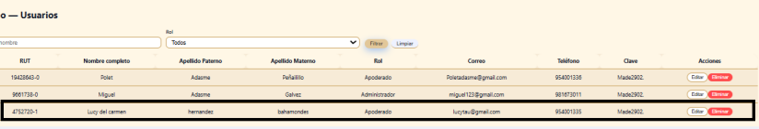
Paso N°3 | Eliminar perfil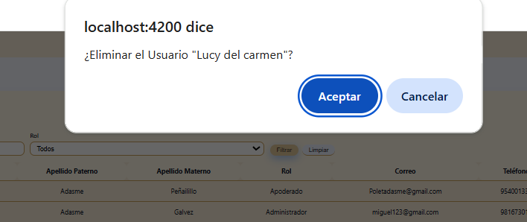
Paso N°4 | Validar eliminación  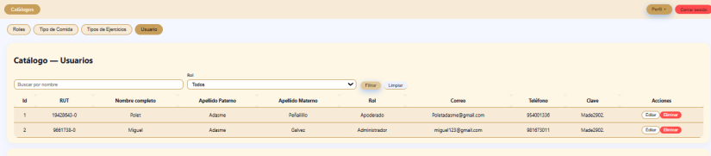
Paso N°5 | Ingresar credenciales  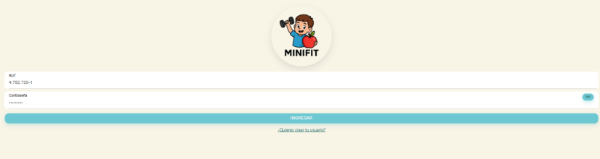
Paso N°6 | Validar que no se puede acceder  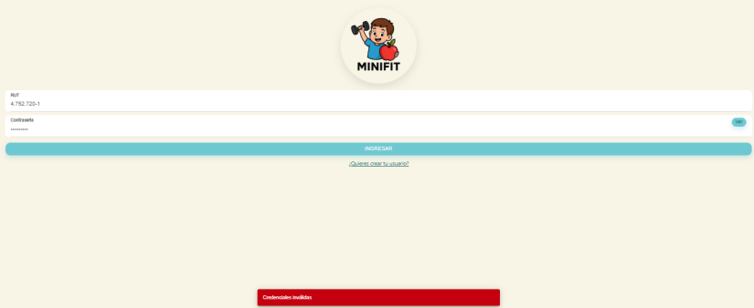
|

